THIẾT KẾ VÀ ĐÁNH GIÁ CÁC HỆ THỐNG THÍCH ỨNG DỰA TRÊN TRÒ CHƠI NHẰM CAN THIỆP TÌNH TRẠNG BẮT NẠT HỌC ĐƯỜNG

TÓM TẮT
Bystander Choice – Hệ thống game thích ứng hỗ trợ can thiệp bạo lực học đường là một trò chơi nhập vai tương tác nhằm đánh giá và rèn luyện kỹ năng xử lý tình huống cho học sinh trong vai trò người ngoài cuộc. Trò chơi sử dụng hệ thống rẽ nhánh để theo dõi các lựa chọn của người chơi, từ đó đánh giá ngầm các chỉ số tâm lý hư sự thấu cảm và mức độ tự tin. Kịch bản có khả năng phân tích dữ liệu tại thời gian thực để tự động điều chỉnh độ khó và nội dung các tình huống giao tiếp tiếp theo cho phù hợp với năng lực giải quyết xung đột của từng cá nhân. Giao diện trực quan cho phép học sinh trải nghiệm các môi trường giả định chân thực, an toàn để thực hành việc ra quyết định. Công cụ này hướng đến mục tiêu hỗ trợ giáo viên và nhà nghiên cứu trong việc thu thập dữ liệu hành vi (độ trễ phản hồi, xu hướng lựa chọn), làm cơ sở đo lường hiệu quả của các biện pháp giáo dục tâm lý, từ đó nâng cao kỹ năng mềm và giảm thiểu vấn nạn bạo lực tại trường học.
Từ khóa: school bullying, bystander, adaptive game, serious game, visual novel, behavioral data, empathy, self-efficacy, intervention.

GIỚI THIỆU ĐỀ TÀI

Bối cảnh và vấn đề nghiên cứu
Bắt nạt học đường là một vấn đề đáng quan tâm trong giáo dục, có thể ảnh hưởng đến sức khỏe tâm lý, kết quả học tập và khả năng hòa nhập xã hội của học sinh. Bắt nạt không chỉ diễn ra dưới hình thức thể chất mà còn bao gồm xúc phạm, đe dọa, cô lập, lan truyền thông tin tiêu cực và bắt nạt trực tuyến. Trong các tình huống này, bên cạnh nạn nhân và người bắt nạt, người ngoài cuộc giữ vai trò quan trọng bởi phản ứng của họ có thể góp phần hạn chế hoặc làm trầm trọng thêm sự việc. Các hành vi như can thiệp, tìm kiếm sự hỗ trợ, hỗ trợ nạn nhân hoặc không hành động phản ánh những cách ứng xử khác nhau trước tình huống bắt nạt.
Các hình thức giáo dục truyền thống có thể cung cấp kiến thức về phòng chống bắt nạt nhưng còn hạn chế về khả năng tạo môi trường để học sinh thực hành ra quyết định trong các tình huống cụ thể. Trong khi đó, trò chơi giáo dục cho phép xây dựng các tình huống mô phỏng. Tuy nhiên, nhiều trò chơi giáo dục vẫn sử dụng nội dung và mức độ thử thách cố định, chưa phản ánh sự khác biệt giữa các cá nhân về các yếu tố tâm lý.
Xuất phát từ vấn đề trên, nghiên cứu đề xuất Bystander Choice - một hệ thống Visual Novel tương tác nhằm mô phỏng các tình huống bắt nạt học đường và hỗ trợ rèn luyện kỹ năng ứng xử của học sinh trong vai trò người ngoài cuộc. Hệ thống áp dụng cơ chế adaptive branching. Cách tiếp cận này hướng đến việc tạo ra trải nghiệm tương tác phù hợp hơn với đặc điểm và xu hướng hành vi của từng người chơi.

Mục tiêu nghiên cứu
Nghiên cứu hướng đến mục tiêu tổng quát là thiết kế và đánh giá một hệ thống game thích ứng có khả năng hỗ trợ học sinh rèn luyện kỹ năng ứng xử trong các tình huống bắt nạt học đường, đồng thời thu thập dữ liệu hành vi phục vụ cho việc đánh giá và nghiên cứu.
Để đạt được mục tiêu tổng quát, nghiên cứu tập trung vào các mục tiêu cụ thể sau:
- Thiết kế hệ thống game nhập vai tương tác Bystander Choice dưới dạng Visual Novel, mô phỏng các tình huống bắt nạt học đường trong môi trường an toàn và có tính tương tác.
- Xây dựng hệ thống lựa chọn và rẽ nhánh thích ứng, cho phép nội dung và mức độ thử thách của tình huống tiếp theo thay đổi dựa trên hành vi và lựa chọn của từng người chơi.
- Xây dựng mô hình đánh giá xu hướng hành vi của người chơi. Đánh giá khả năng ứng dụng của hệ thống trong việc hỗ trợ rèn luyện kỹ năng xử lý tình huống và cung cấp thông tin phản hồi cho người học, giáo viên và nhà nghiên cứu.

Đối tượng và phạm vi nghiên cứu

Đối tượng nghiên cứu
Đối tượng nghiên cứu của đề tài là hệ thống game thích ứng dựa trên tình huống, tập trung vào khả năng hỗ trợ học sinh xử lý các tình huống bắt nạt học đường dưới vai trò người ngoài cuộc.
Bên cạnh đó, nghiên cứu cũng quan tâm đến hành vi ra quyết định của người chơi trong quá trình tương tác với trò chơi. Các biểu hiện được quan sát bao gồm lựa chọn phương án xử lý, xu hướng can thiệp, sự thay đổi trong lựa chọn khi mức độ hoặc nội dung tình huống thay đổi.

Phạm vi nghiên cứu
Nghiên cứu tập trung vào các tình huống bắt nạt hoặc xung đột học đường trong đó người chơi đóng vai trò người ngoài cuộc. Các tình huống được xây dựng dưới dạng hội thoại và lựa chọn tương tác, trong đó mỗi lựa chọn có thể dẫn đến những diễn biến khác nhau của câu chuyện.
Trong phạm vi của nghiên cứu, các chỉ số như thấu cảm, sự tự tin và xu hướng can thiệp được sử dụng như những chỉ số hành vi/tâm lý được suy luận từ quá trình tương tác, thay vì được xem là phép đo tâm lý lâm sàng. Việc đánh giá chính xác các cấu trúc tâm lý này cần được kiểm chứng thêm bằng các thang đo tâm lý đã được chuẩn hóa trong những nghiên cứu tiếp theo.

CƠ SỞ LÝ THUYẾT

Bắt nạt học đường và vai trò của người ngoài cuộc (Bystander)

Khái niệm bắt nạt học đường
Bắt nạt học đường là hành vi gây hấn có tính lặp lại, trong đó tồn tại sự chênh lệch về quyền lực giữa người bắt nạt và nạn nhân. Hành vi này có thể biểu hiện dưới nhiều dạng như thể chất, lời nói, quan hệ xã hội và trên môi trường trực tuyến. Điểm khác biệt giữa bắt nạt và xung đột thông thường là nạn nhân thường ở vị thế bất lợi và khó tự bảo vệ hoặc chấm dứt tình huống.
Can thiệp bắt nạt không chỉ tập trung vào người bắt nạt và nạn nhân mà còn cần xem xét vai trò của người chứng kiến. Người có thể trực tiếp nhìn thấy, nghe biết hoặc tiếp cận thông tin về vụ việc trong lớp học, nhóm bạn hay mạng xã hội. Phản ứng của người chứng kiến, từ can thiệp, tìm kiếm hỗ trợ đến không hành động, có thể tác động đến diễn biến của vụ việc và môi trường xã hội xung quanh nạn nhân.

Vai trò của người chứng kiến
Trong nghiên cứu về bắt nạt, thuật ngữ bystander dùng để chỉ người chứng kiến hoặc nhận biết một tình huống bắt nạt nhưng không trực tiếp đóng vai trò là người bắt nạt hay nạn nhân. Người chứng kiến có thể có nhiều cách phản ứng khác nhau.
Từ góc độ can thiệp, có thể khái quát các phản ứng của bystander thành ba nhóm chính được sử dụng trong nghiên cứu:
- Thụ động (Passive): chứng kiến nhưng không có hành động hỗ trợ đáng kể.
- Can thiệp gián tiếp (Indirect Intervention): tìm kiếm sự hỗ trợ từ giáo viên, người lớn hoặc hỗ trợ nạn nhân sau tình huống.
- Can thiệp trực tiếp (Direct Intervention): chủ động sử dụng lời nói hoặc hành động phù hợp để ngăn chặn hoặc làm giảm hành vi bắt nạt.
Việc phân loại này tạo cơ sở cho hệ thống Bystander Choice xây dựng các lựa chọn trong trò chơi và phân tích xu hướng hành vi của người chơi.

Hệ thống thích ứng và logic thích ứng

Khái niệm hệ thống thích ứng
Hệ thống thích ứng (adaptive system) là hệ thống có khả năng điều chỉnh nội dung, mức độ khó hoặc cách thức tương tác dựa trên thông tin thu thập được từ người dùng.
Trong các hệ thống giáo dục truyền thống, cùng một nội dung thường được cung cấp cho tất cả người học. Ngược lại, hệ thống thích ứng cố gắng xác định đặc điểm hoặc trạng thái hiện tại của từng người học để lựa chọn nội dung phù hợp hơn.
Đối với trò chơi giáo dục, khả năng thích ứng có thể được thể hiện thông qua việc thay đổi:
- Mức độ phức tạp của tình huống;
- Mức độ khó của quyết định;
- Loại tình huống được đưa ra;
- Số lượng lựa chọn;
- Mức độ hỗ trợ hoặc gợi ý;
- Nội dung phản hồi sau mỗi quyết định.

Logic thích ứng trong “Bystander Choice”
Trong Bystander Choice, logic thích ứng được sử dụng để tạo ra mối liên hệ giữa hành vi hiện tại của người chơi và tình huống tiếp theo. Một mô hình khái quát có thể được biểu diễn như sau:

Mỗi lựa chọn của người chơi được hệ thống ghi nhận dưới dạng dữ liệu hành vi. Các dữ liệu này có thể được sử dụng để cập nhật các biến trạng thái, chẳng hạn như xu hướng can thiệp, mức độ thấu cảm được suy luận hoặc mức độ tự tin trong xử lý tình huống. Ngược lại, nếu người chơi thường xuyên lựa chọn các phương án can thiệp phù hợp, hệ thống có thể tăng độ phức tạp của tình huống. Như vậy, tính thích ứng không chỉ nhằm tạo ra trải nghiệm chơi khác nhau giữa các cá nhân mà còn nhằm tạo ra lộ trình rèn luyện phù hợp với hành vi của từng người chơi.

Các yếu tố tâm lý liên quan

Thấu cảm
Thấu cảm là khả năng nhận biết, hiểu và phản ứng phù hợp trước trạng thái cảm xúc hoặc hoàn cảnh của người khác. Trong bối cảnh bắt nạt học đường, thấu cảm có vai trò quan trọng vì khả năng nhận diện cảm xúc của nạn nhân có thể ảnh hưởng đến động lực hỗ trợ.
Trong Bystander Choice, thấu cảm không được xem là một biến có thể xác định chính xác chỉ từ một lựa chọn đơn lẻ. Thay vào đó, hệ thống có thể sử dụng một tập hợp hành vi để suy luận xu hướng thấu cảm của người chơi.

Sự tự tin vào khả năng ứng phó
Sự tự tin vào khả năng ứng phó đề cập đến niềm tin của cá nhân vào khả năng thực hiện một hành động hoặc đạt được kết quả mong muốn trong một tình huống cụ thể.
Trong trò chơi, sự tự tin có thể được quan sát gián tiếp thông qua các hành vi như:
- Khả năng lựa chọn phương án can thiệp;
- Xu hướng tránh né trong tình huống có áp lực;
- Thời gian cần thiết để đưa ra quyết định;
- Sự thay đổi lựa chọn khi mức độ khó tăng lên.

Xu hướng can thiệp
Khác với hai yếu tố trên, xu hướng can thiệp được xem chủ yếu là một yếu tố thuộc về hành vi phản ứng của người chứng kiến. Yếu tố này phản ánh việc người chứng kiến có hành động trước tình huống bắt nạt hay không và cách thức họ lựa chọn để can thiệp.
Trong nghiên cứu này, xu hướng can thiệp được phân thành ba nhóm chính:
- Thụ động: Người chơi không thực hiện hành động hỗ trợ đáng kể đối với nạn nhân.
- Can thiệp gián tiếp: Người chơi có hành động hỗ trợ nhưng không trực tiếp đối đầu với người bắt nạt.
- Can thiệp trực tiếp: Người chơi chủ động tác động vào tình huống bằng lời nói hoặc hành động.
Tuy nhiên, mức độ can thiệp không nên được đánh giá đơn giản theo nguyên tắc “can thiệp trực tiếp luôn tốt hơn can thiệp gián tiếp”. Tính phù hợp của một hành động phụ thuộc vào đặc điểm và mức độ nguy hiểm của tình huống.

Mối quan hệ giữa các yếu tố tâm lý
Ba yếu tố trong mô hình nghiên cứu có thể được xem xét theo một chuỗi từ nhận thức và cảm xúc đến niềm tin vào khả năng hành động và cuối cùng là hành vi.
Một mô hình khái quát có thể được biểu diễn:
$$Empathy →Self-efficacy →Intervention$$
Trong đó, thấu cảm có thể tạo động lực quan tâm đến nạn nhân; sự tự tin liên quan đến niềm tin rằng cá nhân có khả năng thực hiện hành động; và xu hướng can thiệp thể hiện hành vi được lựa chọn trong tình huống.
Tuy nhiên, mối quan hệ này không nhất thiết mang tính tuyến tính hoặc nhân quả tuyệt đối.

PHƯƠNG PHÁP VÀ THIẾT KẾ HỆ THỐNG

Quy trình nghiên cứu
Quy trình nghiên cứu được mô tả như sau:

Giai đoạn 1: Phân tích vấn đề và yêu cầu
Nghiên cứu xác định các tình huống bắt nạt học đường thường gặp và tập trung vào vai trò của người ngoài cuộc. Từ đó, các yêu cầu về nội dung, tương tác và đánh giá được xác định.
Giai đoạn 2: Xây dựng kịch bản và mô hình hành vi
Các tình huống được xây dựng, thiết kế dưới dạng Visual Novel, trong đó mỗi tình huống bao gồm bối cảnh, nhân vật, sự kiện kích hoạt và tập hợp các lựa chọn.
Mỗi lựa chọn được gán một hoặc nhiều thuộc tính hành vi. Các thuộc tính này được sử dụng làm đầu vào cho hệ thống đánh giá và adaptive logic.
Giai đoạn 3: Thiết kế hệ thống thích ứng
Hệ thống được thiết kế theo nguyên tắc: hành vi của người chơi trong tình huống hiện tại ảnh hưởng đến tình huống được cung cấp tiếp theo.
Sau mỗi lựa chọn, hệ thống cập nhật trạng thái người chơi. Trạng thái này được sử dụng để xác định mức độ khó và loại tình huống tiếp theo.
Giai đoạn 4: Triển khai nguyên mẫu
Dựa trên thiết kế ở giai đoạn (3), nhóm nghiên cứu triển khai game dưới dạng Visual Novel. Hệ thống bao gồm giao diện chơi, hệ thống hội thoại, hệ thống lựa chọn, bộ điều khiển logic thích ứng, cơ chế ghi log và màn hình kết quả.
Giai đoạn 5: Thử nghiệm và đánh giá
Ở giai đoạn này, người chơi trải nghiệm một chuỗi tình huống được hệ thống điều chỉnh dựa trên các lựa chọn trước đó. Dữ liệu hành vi được thu thập trong quá trình chơi.
Sau khi hoàn thành, hệ thống tạo báo cáo kết quả và dữ liệu được sử dụng để đánh giá khả năng hoạt động của hệ thống cũng như xu hướng hành vi của người chơi.

Phân tích yêu cầu và thiết kế kịch bản

Yêu cầu chức năng
Hệ thống trò chơi Bystander Choice được thiết kế với các chức năng chính sau:
- Hiển thị tình huống: Hệ thống hiển thị bối cảnh, nhân vật và diễn biến của tình huống bắt nạt.
- Cho phép lựa chọn: Người chơi có thể lựa chọn cách phản ứng thông qua các phương án hội thoại hoặc hành động. Hệ thống xác định kết quả của lựa chọn và cập nhật trạng thái người chơi.
- Điều chỉnh tình huống: Hệ thống sử dụng trạng thái người chơi để lựa chọn tình huống tiếp theo.
- Ghi nhận hành vi: Hệ thống ghi nhận các dữ liệu như lựa chọn, thời gian phản hồi, tình huống và kết quả.
- Đánh giá: Sau khi hoàn thành chuỗi tình huống, hệ thống tổng hợp dữ liệu và đưa ra kết quả đánh giá.

Yêu cầu phi chức năng
Ngoài các chức năng trên, hệ thống trò chơi cần đáp ứng một số yêu cầu phi chức năng:
- Giao diện đơn giản, phù hợp với học sinh;
- Tình huống phải có tính chân thực nhưng không tạo cảm giác đe dọa;
- Thời gian phản hồi của hệ thống thấp;
- Dữ liệu người chơi được lưu trữ có cấu trúc;
- Hệ thống có thể mở rộng thêm tình huống;
- Nội dung không khuyến khích hành vi bạo lực;
Các kết quả đánh giá cần được trình bày theo hướng giáo dục thay vì phán xét người chơi.

Hệ thống rẽ nhánh và cơ chế thích ứng

Nguyên tắc phân nhánh thích ứng
Điểm khác biệt chính của trò chơi Bystander Choice so với các trò chơi Visual Novel tuyến tính là hệ thống không sử dụng một chuỗi tình huống cố định cho tất cả người chơi.
Thay vào đó:
$$Choice_{t}→PlayerState_{\left\{t+1\right\}}→Scenario_{\left\{t+1\right\}}$$
Nói cách khác, lựa chọn tại thời điểm hiện tại ảnh hưởng đến trạng thái của người chơi và trạng thái này ảnh hưởng đến nội dung tiếp theo.

Cơ chế điều chỉnh độ khó
Độ khó của tình huống tiếp theo có thể được chia thành ba mức:
- Level 1 – Cơ bản: tình huống dễ nhận diện, ít áp lực xã hội;
- Level 2 – Trung bình: có nhiều yếu tố gây khó khăn cho quyết định;
- Level 3 – Nâng cao: có áp lực từ bạn bè, nguy cơ xung đột hoặc nhiều lựa chọn khó phân biệt.
Hệ thống có thể giảm độ khó hoặc cung cấp thêm hướng dẫn. Cơ chế này tạo ra một lộ trình học tập cá nhân hóa.

Mô hình đánh giá hành vi
Trong hệ thống trò chơi Bystander Choice, hành vi của người chơi được đánh giá thông qua ba chỉ số chính đã nêu ở (mục 2.3). Ba chỉ số được cập nhật dựa trên các lựa chọn của người chơi trong từng tình huống, qua đó hình thành hồ sơ hành vi của người chơi trong quá trình trải nghiệm. Các chỉ số này không được sử dụng như những phép đo tâm lý lâm sàng độc lập mà được xem là các chỉ số đại diện về hành vi, được suy luận từ hành vi tương tác trong môi trường trò chơi.
Mô hình trạng thái của người chơi tại thời điểm $t$ được biểu diễn:
$$S_{t}= \left[E_{t}, SE_{t}, I_{t}\right]$$
Trong đó:
- $E_{t}$: chỉ số thấu cảm tại thời điểm $t$
- $SE_{t}$: chỉ số sự tin tưởng vào khả năng ứng phó tại thời điểm $t$
- $I_{t}$: chỉ số xu hướng can thiệp tại thời điểm $t$
Sau mỗi lựa chọn, hệ thống cập nhật trạng thái:
$S_{\left\{t+1\right\}}=S_{t}+ΔS_{t}$ với $ΔS_{t}=\left[ΔE_{t},ΔSE_{t},ΔI_{t}\right]$
Các giá trị $ΔE_{t}$, $ΔSE_{t}$ và $ΔI_{t}$ phụ thuộc vào loại tình huống, lựa chọn của người chơi và mức độ phù hợp của lựa chọn với bối cảnh.

Cập nhật các chỉ số sau mỗi lựa chọn
Sau mỗi quyết định, hệ thống xác định mức thay đổi của ba chỉ số.
Giả sử người chơi lựa chọn hành động $a_{t}$ trong tình huống $T_{t}$, hệ thống tính:
$$ΔS_{t} =[ΔE\left(a_{t},T_{t}\right),ΔSE\left(a_{t},T_{t}\right),ΔI\left(a_{t},T_{t}\right)$$
Sau đó:
$$E_{\left\{t+1\right\}}=clip\left(E_{t}+ΔE_{t},range\right)$$
$${SE}_{\left\{t+1\right\}}=clip\left(SE_{t}+Δ{SE}_{t},range\right)$$
$$I_{\left\{t+1\right\}}=clip\left(I_{t}+ΔI_{t},range\right)$$
Trong đó, hàm (clip) đảm bảo giá trị của mỗi chỉ số nằm trong khoảng trọng số được định nghĩa trong thiết kế hệ thống.
3.5.5. Chuẩn hóa và phân loại kết quả
Sau khi người chơi hoàn thành toàn bộ chuỗi tình huống, hệ thống chuẩn hóa ba chỉ số về thang điểm 0 - 100:
$Score_{X}=100× X$ với $X∈\left\{E,SE,I\right\}$
Kết quả có thể được phân thành ba mức:
Khoảng điểm | Mức đánh giá
0–39 | Thấp
40–69 | Trung bình
70–100 | Cao
Kết quả này cho phép hệ thống tạo ra một hồ sơ hành vi tổng quát của người chơi thay vì chỉ đưa ra một điểm số duy nhất.

Sử dụng ba chỉ số trong logic thích ứng
Ba chỉ số không chỉ được sử dụng để tạo báo cáo cuối cùng mà còn đóng vai trò là đầu vào cho cơ chế thích ứng.
Trạng thái người chơi được biểu diễn:
$$S_t=\left[E_{t},SE_{t},I_{t}\right]$$
Hệ thống thích ứng sử dụng trạng thái này để lựa chọn tình huống tiếp theo:
$T_{\left\{t+1\right\}}=g\left(E_{t},SE_{t},I_{t},D_{t}\right)$ trong đó $D_{t}$ là độ khó hiện tại.

KIẾN TRÚC HỆ THỐNG

Thiết kế trò chơi Bystander Choice

Mô hình tương tác
Người chơi được đặt vào một bối cảnh học đường và theo dõi diễn biến của câu chuyện thông qua hình ảnh, hội thoại và các sự kiện. Tại các điểm quyết định (decision point), người chơi được cung cấp một số phương án xử lý.
$$Scenario →Dialogue →Decision→Consequence →Feedback$$
Sau mỗi quyết định, hệ thống xác định kết quả và chuyển sang nội dung tiếp theo.

Cấu trúc một tình huống
Mỗi tình huống được biểu diễn bởi một cấu trúc gồm:
$$T=\{C,A,O,F,D\}$$
Trong đó:
- (C): Context – bối cảnh;
- (A): Available Actions – các lựa chọn;
- (O): Outcome – kết quả;
- (F): Feedback – phản hồi;
- (D): Difficulty – mức độ khó.
Mỗi lựa chọn được liên kết với một kết quả và các thuộc tính hành vi khác nhau.

Luồng xử lý dữ liệu
Luồng trò chơi được thiết kế theo các bước như sau:
Bước 1 – Giới thiệu bối cảnh: Người chơi được đưa vào một môi trường học đường và làm quen với các nhân vật.
Bước 2 – Xuất hiện tình huống: Một sự kiện có dấu hiệu bắt nạt xảy ra.
Bước 3 – Nhận diện vấn đề: Người chơi quan sát hội thoại và diễn biến để xác định vấn đề.
Bước 4 – Đưa ra lựa chọn: Hệ thống hiển thị các phương án lựa chọn xử lý.
Bước 5 – Phản hồi: Hệ thống hiển thị kết quả của lựa chọn và tác động đối với tình huống.
Bước 6 – Cập nhật trạng thái: Các chỉ số tâm lý như Empathy, Self-efficacy và Intervention được cập nhật.
Bước 7 – Chuyển sang tình huống tiếp theo: Sau khi hoàn thành một điểm quyết định, hệ thống cập nhật trạng thái người chơi và sử dụng Adaptive Logic để xác định nội dung tiếp theo.

Hệ thống phân loại hành vi
Các lựa chọn được phân loại thành ba nhóm chính:
- Nhóm thụ động: Người chơi không hành động hoặc lựa chọn tránh tham gia vào tình huống.
- Nhóm can thiệp gián tiếp: Người chơi tìm kiếm sự hỗ trợ hoặc hỗ trợ nạn nhân mà không đối đầu trực tiếp với người bắt nạt.
- Nhóm can thiệp trực tiếp: Người chơi chủ động phản ứng trước tình huống.
Việc phân loại không nhằm khẳng định rằng can thiệp trực tiếp luôn là lựa chọn tốt nhất. Trong một số tình huống có mức độ nguy hiểm cao, lựa chọn an toàn hơn có thể là tìm kiếm sự hỗ trợ từ người lớn.
Do đó, hệ thống cần đánh giá lựa chọn dựa trên mức độ phù hợp với bối cảnh, thay vì đơn giản coi can thiệp trực tiếp là đáp án đúng.

Thiết kế giao diện người dùng
              - Giao diện khởi động
Giao diện khởi động là màn hình đầu tiên của trò chơi, cung cấp thông tin giới thiệu và các chức năng cơ bản như bắt đầu trò chơi, xem hướng dẫn và thiết lập hệ thống. Khi người chơi bắt đầu, hệ thống khởi tạo phiên chơi và tải tình huống đầu tiên.
              - Giao diện trải nghiệm tương tác
Giao diện trò chơi bao gồm hình ảnh bối cảnh, nhân vật, hội thoại và các phương án lựa chọn. Người chơi vào vai người ngoài cuộc và đưa ra quyết định khi chứng kiến các tình huống bắt nạt học đường. Mỗi lựa chọn được ghi nhận cùng thời gian phản hồi và được sử dụng để cập nhật ba chỉ số Empathy, Self-efficacy và Intervention.
              - Giao diện kết quả đánh giá
Sau khi hoàn thành phiên chơi, hệ thống hiển thị kết quả đánh giá dựa trên các chỉ số tâm lý. Kết quả cũng thể hiện xu hướng hành vi của người chơi, gồm Passive, Indirect Intervention và Direct Intervention.
Bên cạnh kết quả định lượng, hệ thống cung cấp phản hồi và gợi ý giáo dục nhằm giúp người chơi nhận diện điểm mạnh và những khía cạnh cần cải thiện trong việc xử lý tình huống bắt nạt.
              - Dashboard phân tích dữ liệu
Dashboard cho phép theo dõi các chỉ số của người chơi. Ngoài ra, dashboard hỗ trợ quan sát quá trình thích ứng của hệ thống thông qua lịch sử tình huống và hành vi của người chơi. Đây chính là cơ sở để phân tích dữ liệu và đánh giá hiệu quả của cơ chế thích ứng trong Bystander Choice.

KẾT LUẬN

Kết quả đạt được
Nghiên cứu đã thiết kế và xây dựng trò chơi Bystander Choice nhằm mô phỏng các tình huống bắt nạt học đường và hỗ trợ rèn luyện kỹ năng xử lý tình huống của học sinh trong vai trò người ngoài cuộc.
Hệ thống đã xây dựng được cơ chế tương tác thông qua các lựa chọn của người chơi và ghi nhận dữ liệu hành vi trong quá trình trải nghiệm. Dựa trên các lựa chọn này, hệ thống đánh giá các chỉ số tâm lý và đồng thời sử dụng trạng thái của người chơi để điều chỉnh nội dung tình huống tiếp theo thông qua cơ chế thích ứng.
Bên cạnh đó, nghiên cứu đã triển khai giao diện kết quả đánh giá để cung cấp phản hồi cá nhân và dashboard để trực quan hóa dữ liệu, hỗ trợ theo dõi xu hướng hành vi và phân tích kết quả.
Kết quả bước đầu cho thấy mô hình trò chơi thích ứng có khả năng kết hợp giữa mô phỏng tình huống, đánh giá hành vi, cá nhân hóa trải nghiệm và thu thập dữ liệu, tạo nền tảng cho việc nghiên cứu các phương pháp can thiệp dựa trên trò chơi trong môi trường học đường.

Hạn chế của nghiên cứu
Nghiên cứu vẫn còn một số hạn chế:
Thứ nhất, quy mô và phạm vi thử nghiệm còn hạn chế nên kết quả chưa đủ cơ sở để khái quát cho toàn bộ học sinh.
Thứ hai, các chỉ số được suy luận dựa trên hành vi và lựa chọn trong trò chơi, do đó chưa thể thay thế hoàn toàn cho các thang đo tâm lý đã được chuẩn hóa.
Cuối cùng, nghiên cứu chủ yếu đánh giá hành vi trong môi trường mô phỏng.

Hướng phát triển
Trong tương lai, nghiên cứu có thể mở rộng số lượng người tham gia và thực hiện thử nghiệm với các nhóm đối tượng khác nhau để tăng độ tin cậy và khả năng khái quát của kết quả.
Đối với cơ chế thích ứng, các nghiên cứu trong tương lai có thể phát triển logic thích ứn theo hướng tự động và linh hoạt hơn, cho phép hệ thống lựa chọn nội dung dựa trên lịch sử hành vi của từng người chơi.

PHỤ LỤC
a. Cấu trúc thư mục dự án
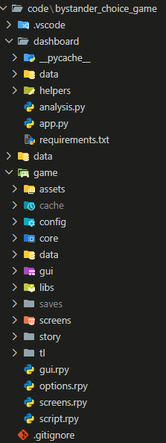 | Thư mục dự án gồm hai thành phần:  - game/: Chứa toàn bộ mã nguồn của trò chơi Visual Novel được xây dựng bằng Ren’Py. Trong đó:  - story/: Lưu trữ nội dung và kịch bản các tình huống tương tác.  - script.rpy: Điều khiển luồng chính của trò chơi và các nhánh lựa chọn của người chơi.  - screens/, gui/: Xây dựng giao diện và các thành phần hiển thị.  - assets/: Chứa hình ảnh, âm thanh và các tài nguyên đa phương tiện.  - core/, config/: Chứa các thành phần xử lý logic và cấu hình hệ thống.  - data/: Lưu trữ dữ liệu liên quan đến quá trình chơi.  - saves/: Lưu trạng thái và tiến trình chơi của người dùng.  - dashboard/: Là hệ thống phân tích và trực quan hóa dữ liệu bằng Python và Streamlit. Thư mục này gồm:  - app.py: Thành phần chính khởi chạy giao diện Dashboard.  - analysis.py: Thực hiện xử lý, phân tích và tổng hợp dữ liệu người chơi.  - data/: Lưu trữ dữ liệu thu thập từ quá trình chơi.  - helpers/: Chứa các hàm hỗ trợ cho quá trình xử lý và trực quan hóa dữ liệu.

b. Giao diện màn hình trò chơi
Màn hình khởi động
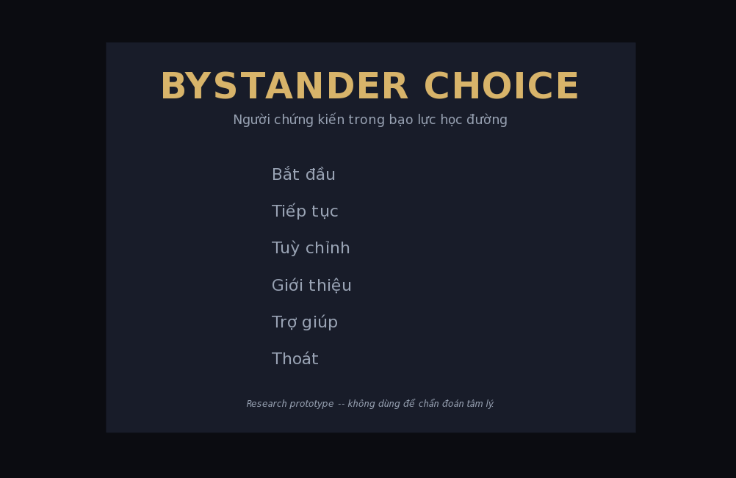
Cho phép người chơi bắt đầu hoặc tiếp tục phiên chơi, đồng thời cung cấp các chức năng như tùy chỉnh, giới thiệu và trợ giúp. Màn hình cũng hiển thị thông báo đây là nguyên mẫu nghiên cứu, không sử dụng cho mục đích chẩn đoán tâm lý.
Màn hình chính của trò chơi
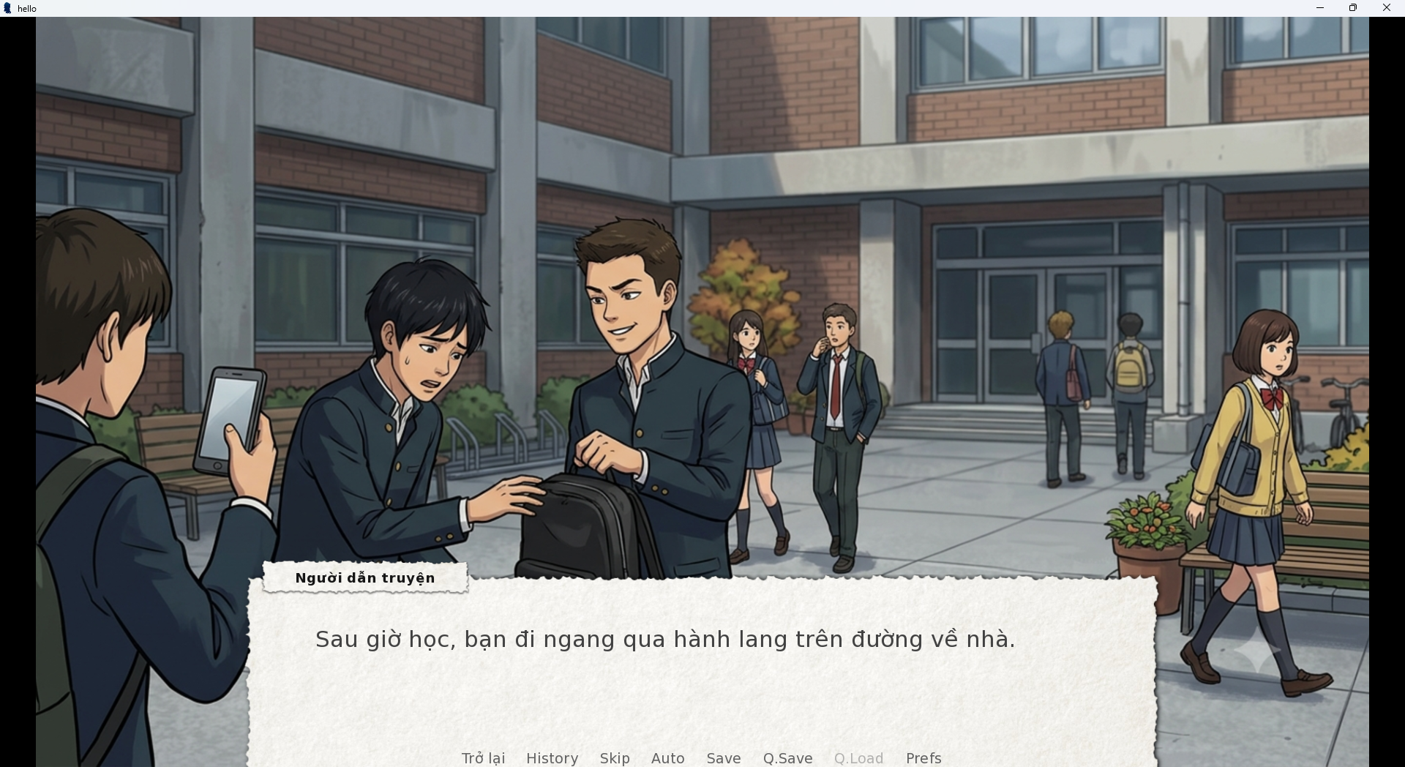
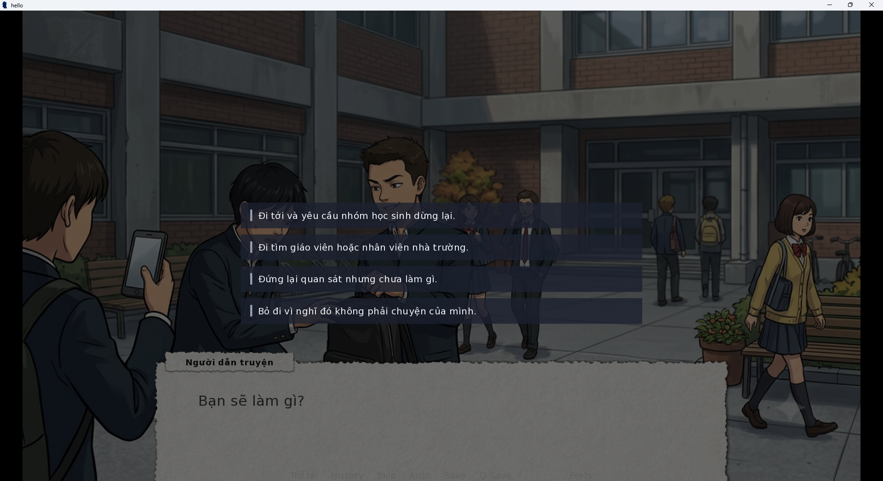
Đây là giao diện tương tác chính, mô phỏng tình huống bạo lực học đường dưới dạng Visual Novel. Người chơi theo dõi bối cảnh, nhân vật và hội thoại, sau đó lựa chọn một trong các phương án xử lý. Mỗi lựa chọn được hệ thống ghi nhận để cập nhật trạng thái và phục vụ đánh giá hành vi.
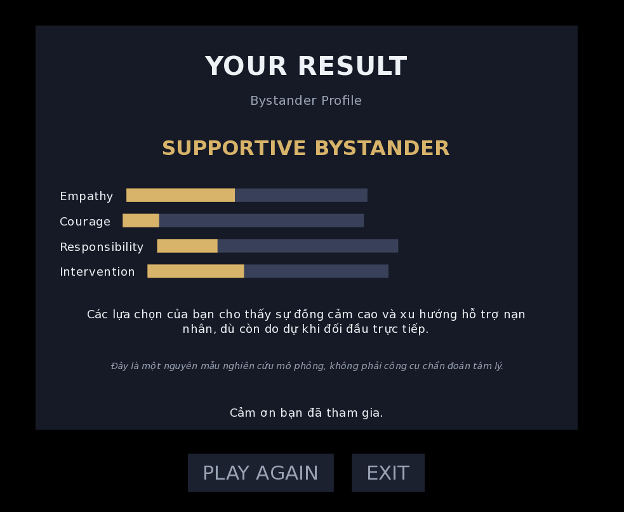
Sau khi hoàn thành trò chơi, hệ thống hiển thị hồ sơ người chơi (Bystander Profile), các chỉ số đánh giá cùng nhận xét tổng quát về xu hướng hành vi. Màn hình đồng thời cung cấp phản hồi mang tính giáo dục và lưu ý rằng kết quả chỉ phục vụ mục đích nghiên cứu, không phải công cụ chẩn đoán tâm lý.
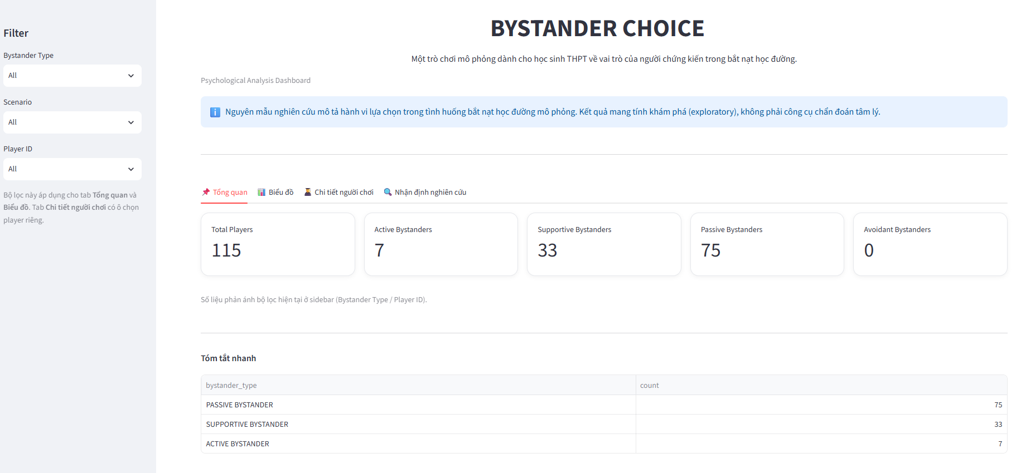
Màn hình Tổng quan cung cấp cái nhìn tổng thể về dữ liệu người tham gia và kết quả phân loại hành vi của người chứng kiến trong các tình huống bắt nạt học đường.
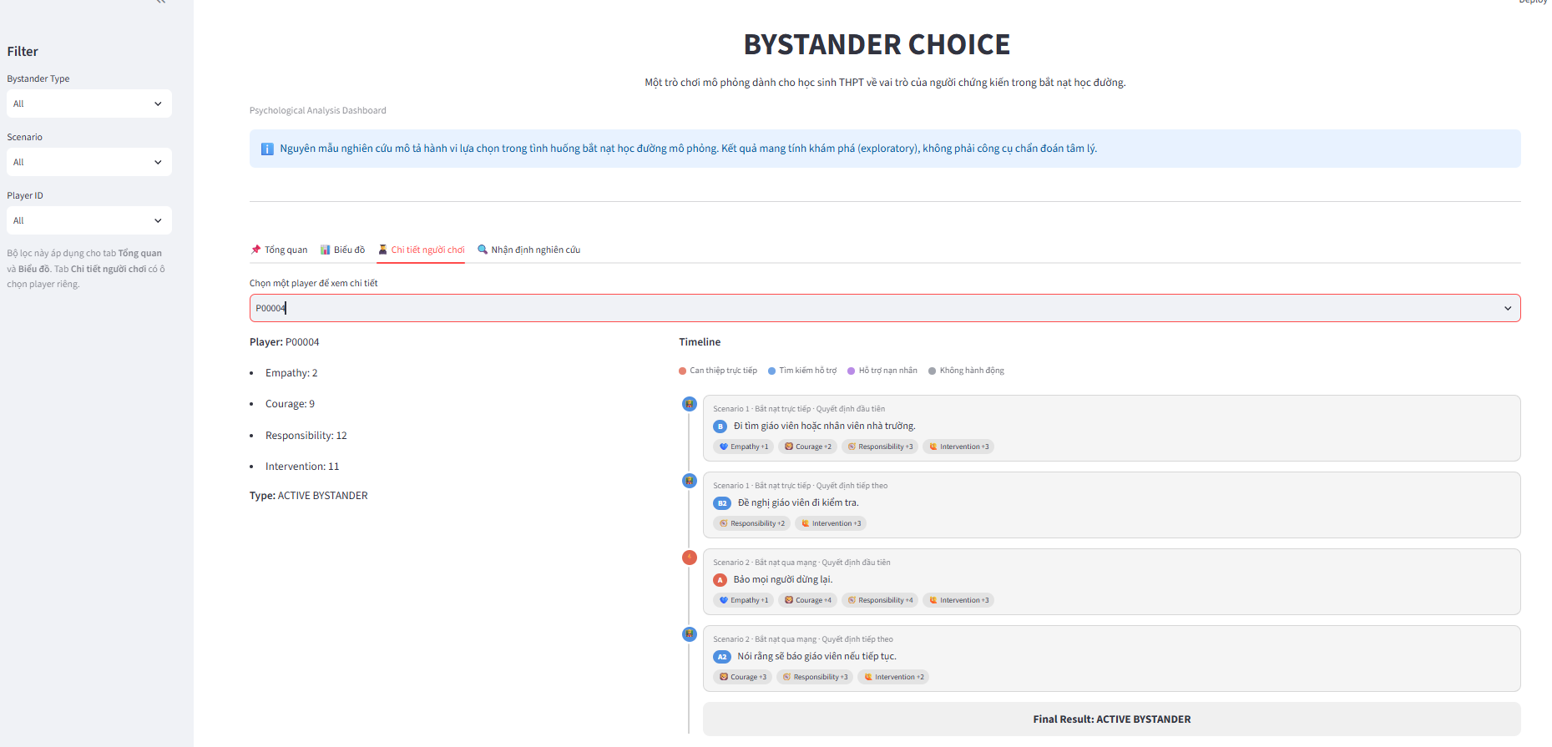
Màn hình Chi tiết người chơi cho phép lựa chọn một người tham gia cụ thể để phân tích sâu quá trình ra quyết định. Hệ thống hiển thị các chỉ số đồng thời trình bày timeline các quyết định mà người chơi đã thực hiện trong từng kịch bản. Dựa trên chuỗi lựa chọn, hệ thống xác định và hiển thị kết quả phân loại cuối cùng của người chơi.

TÀI LIỆU THAM KHẢO
[1] | Salmivalli, C., Lagerspetz, K., Björkqvist, K., Österman, K., & Kaukiainen, A. (1996). Bullying as a group process: Participant roles and their relations to social status within the group. Aggressive Behavior, 22(1), 1–15.
[2] | DeSmet, A., Van Cleemput, K., Bastiaensens, S., Poels, K., Vandebosch, H., Malliet, S., Verloigne, M., Vanwolleghem, G., Mertens, L., Cardon, G., & De Bourdeaudhuij, I. (2016). Bridging behavior science and gaming theory: Using the Intervention Mapping Protocol to design a serious game against cyberbullying. Computers in Human Behavior, 56, 337–351. https://doi.org/10.1016/j.chb.2015.11.039
[3] | DeSmet, A., Bastiaensens, S., Van Cleemput, K., Poels, K., Vandebosch, H., Deboutte, G., Herrewijn, L., Malliet, S., Pabian, S., Van Broeckhoven, F., De Troyer, O., Deglorie, F., Van Hoecke, S., Samyn, K., & De Bourdeaudhuij, I. (2018). The efficacy of the Friendly Attac serious digital game to promote prosocial bystander behavior in cyberbullying among young adolescents: A cluster-randomized controlled trial. Computers in Human Behavior, 78, 336–347. https://doi.org/10.1016/j.chb.2017.10.011
[4] | Kolić-Vehovec, S., Smojver-Ažić, S., Martinac Dorčić, T., & Rončević Zubković, B. (2020). Evaluation of serious game for changing students' behaviour in bullying situation. Journal of Computer Assisted Learning, 36(3), 323–334. https://doi.org/10.1111/jcal.12402
[5] | Fredrick, S. S., Jenkins, L. N., & Ray, K. (2020). Dimensions of empathy and bystander intervention in bullying in elementary school. Journal of School Psychology, 79, 31–42. https://doi.org/10.1016/j.jsp.2020.03.001
[6] | Clark, M., & Bussey, K. (2020). The role of self-efficacy in defending cyberbullying victims. Computers in Human Behavior, 109, 106340. https://doi.org/10.1016/j.chb.2020.106340
[7] | Deng, X., Yang, J., & Wu, Y. (2021). Adolescent empathy influences bystander defending in school bullying: A three-level meta-analysis. Frontiers in Psychology, 12, 690898. https://doi.org/10.3389/fpsyg.2021.690898
[8] | Hu, Y., Zhang, T., Shi, H.-F., & Fan, C.-Y. (2023). Empathy and bystander helping behavior in cyberbullying among adolescents: The mediating role of internet moral judgment and the moderating role of internet self-efficacy. Frontiers in Psychology, 14, 1196571. https://doi.org/10.3389/fpsyg.2023.1196571
[9] | Willems, R. A., Sapouna, M., De Amicis, L., Völlink, T., Dehue, F., Dimakos, I., Priovolou, K., Nikolaou, G., & Rosinský, R. (2025). Encouraging positive bystander responses to bias-based bullying in primary schools through a serious game approach: A non-randomized controlled evaluation of the GATE-BULL program. International Journal of Bullying Prevention, 7, 566–580. https://doi.org/10.1007/s42380-024-00243-8
[10] | Designing and evaluating an interactive visual novel to increase bullying bystander intervention in schools: A four-wave controlled time-series study. (2026). Journal of Research on Technology in Education. https://doi.org/10.1080/15391523.2026.2655163

